Зарегистрировано в МИНЮСТЕ
СОВЕТ ДЕПУТАТОВ
НЕЧАЕВСКОГО СЕЛЬСОВЕТА
ТОГУЧИНСКОГО РАЙОНА
НОВОСИБИРСКОЙ ОБЛАСТИ
(шестого созыва)

РЕШЕНИЕ
Тридцатой сессии

от 12.05.2022г. п. Нечаевский № 99/93.016-рс

О ВНЕСЕНИИ ИЗМЕНЕНИЙ В УСТАВ СЕЛЬСКОГО ПОСЕЛЕНИЯ НЕЧАЕВСКОГО СЕЛЬСОВЕТА ТОГУЧИНСКОГО МУНИЦИПАЛЬНОГО РАЙОНА НОВОСИБИРСКОЙ ОБЛАСТИ

В соответствии с Федеральным законом от 6 октября 2003 года № 131-ФЗ «Об общих принципах организации местного самоуправления в Российской Федерации», и в целях приведения Устава сельского поселения Нечаевского сельсовета Тогучинского муниципального района Новосибирской области в соответствие с действующим законодательством, Совет депутатов Нечаевского сельсовета Тогучинского района Новосибирской области
РЕШИЛ:

1. Внести в Устав сельского поселения Нечаевского сельсовета Тогучинского муниципального района Новосибирской области следующие изменения:

1.1 Статья 3. Муниципальные правовые акты
1.1.1 в пункте 3 исключить слова "или обнародования путем размещение полного текста на срок не менее 30 дней на информационном стенде в администрации и в иных общедоступных местах: библиотека, культурно-досуговый центр ".

1.2 Статья 5. Вопросы местного значения сельсовета
1.2.1 пункт 36 изложить в следующей редакции:
«36) обеспечение выполнения работ, необходимых для создания искусственных земельных участков для нужд поселения в соответствии с федеральным законом;».

1.3 Статья 32. Полномочия администрации
1.3.1 исключить пункт 46 следующего содержания:
«46) организация и осуществление муниципального контроля на территории Нечаевского сельсовета;»;
1.3.2 исключить пункт 47 следующего содержания:
«47) разработка административных регламентов проведения проверок при осуществлении муниципального контроля;»;
1.3.3 пункт 51 изложить в следующей редакции:
«51) обеспечение выполнения работ, необходимых для создания искусственных земельных участков для нужд поселения в соответствии с федеральным законом;».

1.5 Статья 45. Внесение изменений и дополнений в Устав
1.5.1 из части 3.1 исключить слова «(сходом граждан)»;
1.5.2 из части 4 исключить слово «(обнародованию)»;
1.5.3 в части 5 слова «, сроков государственной регистрации и официального опубликования (обнародования) такого муниципального правового акта и, как правило, не должен превышать шесть месяцев.» заменить на слова:
«, сроков государственной регистрации и официального опубликования такого муниципального правового акта и, как правило, не должен превышать шесть месяцев.».

1.5 Статья 46. Вступление Устава в силу
1.5.1 исключить слова «(обнародованию)».

2. В порядке, установленном Федеральным законом от 21.07.2005 г. № 97-ФЗ «О государственной регистрации Уставов муниципальных образований», предоставить муниципальный правовой акт о внесении изменении в Устав сельского поселения Нечаевского сельсовета Тогучинского муниципального района Новосибирской области на государственную регистрацию в Главное управление Министерства юстиции Российской Федерации по Новосибирской области.
3. Настоящее Решение вступает в силу после его официального опубликования.

Глава Нечаевского сельсовета
Тогучинского района Новосибирской области С.Г. Борисов

Председатель Совета депутатов Нечаевского сельсовета
Тогучинского района Новосибирской области А.Г. Макаров

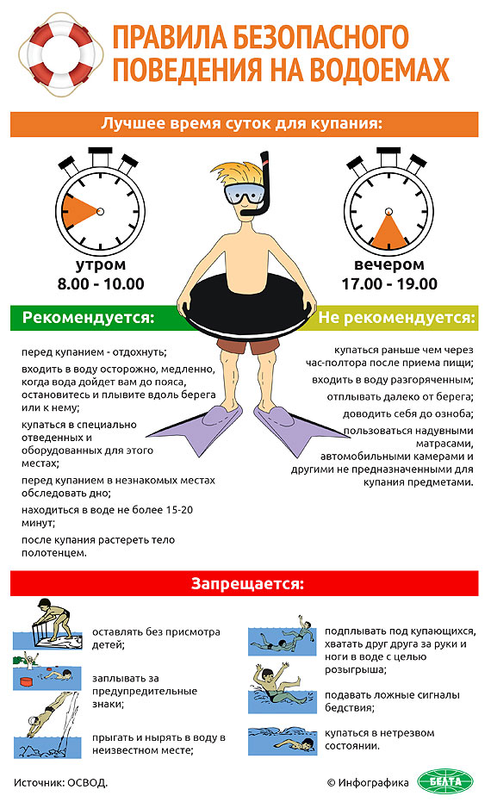
АДМИНИСТРАЦИЯ
НЕЧАЕВСКОГО СЕЛЬСОВЕТА
ТОГУЧИНСКОГО РАЙОНА
НОВОСИБИРСКОЙ ОБЛАСТИ

ПОСТАНОВЛЕНИЕ

30.05.2022 №60/93.016
п. Нечаевский

О внесении изменений в положение по единой комиссии по осуществлению закупок товаров, работ, услуг для обеспечения муниципальных нужд Нечаевского сельсовета Тогучинского района Новосибирской области, утвержденное постановлением администрации Нечаевского сельсовета Тогучинского района Новосибирской области от 22.01.2014 №11

В соответствии с Федеральным законом от 06.10.2003 № 131-ФЗ «Об общих принципах организации местного самоуправления в Российской Федерации», администрация Нечаевского сельсовета Тогучинского района Новосибирской области

ПОСТАНОВЛЯЕТ:
1. Внести в положение по единой комиссии по осуществлению закупок товаров, работ, услуг для обеспечения муниципальных нужд Нечаевского сельсовета Тогучинского района Новосибирской области, утвержденное постановлением администрации Нечаевского сельсовета Тогучинского района Новосибирской области от 22.01.2014 №11, следующие изменения:
1) в раздел 4 добавить пункт 4.9. изложив его в следующей редакции:
«4.9. Заседание Комиссии считается правомочным, если в нем участвует не менее чем пятьдесят процентов общего числа ее членов.»
2) в пункт 8.1 добавить абзац следующего содержания:
«Члены комиссии могут участвовать в таком заседании с использованием систем видео-конференц-связи с соблюдением требований законодательства Российской Федерации о защите государственной тайны.».
2. Опубликовать постановление в периодическом печатном издании «Нечаевский Вестник» и разместить на официальном сайте администрации Нечаевского сельсовета.

Глава Нечаевского сельсовета
Тогучинского района
Новосибирской области С.Г. Борисов

Нечаевский вестник | Периодическое печатное издание № 12, 07 июня 2022
АДРЕС:  633422, Новосибирская область, Тогучинский район,  п. Нечаевский, ул. Весенняя, 11  Тел./факс (383-40) 32-242 | УЧРЕДИТЕЛЬ:  администрация Нечаевского сельсовета Тогучинского района Новосибирской области» Периодическое печатное издание учреждено Постановление администрации Нечаевского сельсовета Тогучинского района Новосибирской области № 12 от 15 мая 2008 | Редакционный совет:  Тригуба О.М.;  Безносенко С.В.;  Лисейченко Г.С. | Подписано к печати: 07.06.22  Отпечатано в администрации Нечаевского сельсовета  Тираж: 100 экз.  Распространяется бесплатно

